Bài giảng tuần 22

Bài 46 : MÁY BIẾN ÁP MỘT PHA
- Kiểm tra bài cũ
Câu 1:Cấu tạo của động cơ điện gồm những bộ phận nào ?
Trả lời: Gồm 2 bộ phận chính :
a/ Stato (phần đứng yên)
+ Gồm lõi thép và dây quấn
+ Lõi thép stato làm bằng lá thép kĩ thuật điện ghép lại thành hình trụ rỗng, mặt trong có các cực hoặc các rãnh để quấn dây điện từ .
+ Dây quấn làm bằng dây điện từ được đặt cách điện với lõi thép
b/ Rôto (phần quay)
+ Gồm lõi thép và dây quấn
+ Lõi thép làm bằng lá thép kĩ thuật điện ghép lại thành khối trụ, mặt ngoài có các rãnh .
+ Dây quấn rôto kiểu lồng sóc, gồm các thanh dẫn (nhôm, đồng ) đặt trong các rãnh của lõi thép, nối với nhau bằng vòng ngắn mạch
Câu 2:Hãy nêu các ứng dụng của động cơ điện ?
Trả lời: Dùng để dẫn động cho các loại máy như: Máy say sinh tố,máy giặt,máy bơm nước…..
Bài mới:
- Đặt vấn đề: GĐ em đang sử dụng nguồn điện 220 V nhưng có một người bạn tặng cho một ti vi hiệu của nhật có điện áp định mức là 110V.Vậy làm thế nào để có thể sử dụng đồ dùng điện trên?
Bài mới: Bài 46 : MÁY BIẾN ÁP MỘT PHA
- Cấu tạo
- Học sinh quan sát tranh hình 46.1 , máy biến áp một pha và hỏi :
+ Máy biến áp một pha có bao nhiêu bộ phận chính ? Kể ra ?
+ Các bộ phận khác của máy biến áp một pha?
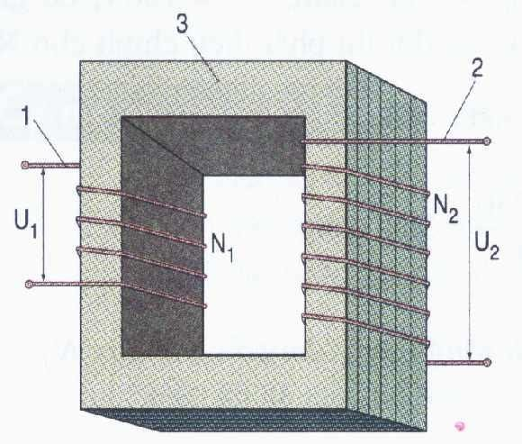

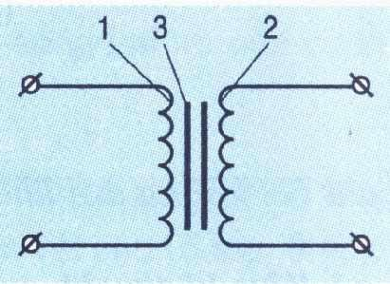
Hs ghi nhớ nội dung bài và vẽ hình kí hiệu máy biến thế vào tập
1: Cuộn sơ cấp 2: Cuộn thứ cấp
3: Lõi thép

Gồm 2 bộ phận chính :
a. Lõi thép
+ Làm bằng các lá thép kĩ thuật điện ( dày từ 0,35mm - 0,5mm có lớp cách điện bên ngoài) ghép lại thành một khối
+ Dùng để dẫn từ
b. Dây quấn
+ Làm bằng dây điện từ quấn quanh lõi thé . Giữa các vòng dây có cách điện với nhau và cách điện với lõi thép. Có 2 dây quấn:
+ Dây quấn nối với nguồn điện có điện áp U1 gọi là dây quấn sơ cấp.
+ Dây quấn lấy điện ra sử dụng có điện áp U2 gọi là dây quấn thứ cấp.
- Dây quấn sơ cấp có N1 vòng dây. Dây quấn thứ cấp có N₂ vòng dây
2. Nguyên lý làm việc: dựa vào cảm ứng điện từ
Ta có công thức máy biến áp :
U ₁/ U ₂ = N₁/N₂=k với k là hệ số biến áp
-Nếu U 1 > U 2: Máy biến áp tăng áp
-Nếu U 1< U 2 : Máy biến áp giảm áp
Ví dụ : Xem ví dụ như SGK tráng 160
3.Các số liệu kỉ thuật:
+ Công suất định mức, đơn vị là VA (là vôn ampe)
+ Điện áp định mức, đơn vị là V
+ Dòng điện định mức, đơn vị là A
4. Sử dụng:
+ Cấu tạo đơn giản, sử dụng dễ dàng, ít hỏng .
+ Dùng để tăng hoặc giảm điện áp, sử dụng nhiều trong gia đình và trong các đồ dùng điện và điện tử .
+ Để máy biến áp làm việc tốt, bền lâu, khi sử dụng cần chú ý:
a/ Điện áp đưa vào máy biến áp không được lớn hơn U_{đm}
b/ Không để máy biến áp làm việc quá công sức định mức
- Dặn dò:
- Học phần ghi nhớ
- Trả lời các câu hỏi cuối bài
- Đọc có thể em chưa biết

